1.pielikums
pie nekustamā īpašuma
Ķieģeļu ielā 19, Jēkabpilī
nomas tiesību izsoles noteikumiem

NOMAS OBJEKTA RAKSTUROJUMS

- Nomas objekts ir zemes vienības daļa ar kadastra apzīmējumu 5601 001 0169 8001, kas ir daļa no zemes vienības ar kadastra apzīmējumu 5601 001 0169. Iznomājamās zemes vienības platība ir 1,5195 ha. Nekustamais īpašums reģistrēts Jēkabpils pilsētas zemesgrāmatas nodalījumā Nr. 100000547225 uz Jēkabpils pilsētas pašvaldības vārda.
- Eiropas Savienības līdzfinansētā projekta “Degradētās teritorijas revitalizācija uzņēmējdarbības attīstībai Jēkabpilī” ietvaros, uz zemes vienības daļas ar kadastra apzīmējumu 5601 001 0169 8001 tiks būvēts:
  - izejvielu pieņemšanas ēkas – kopā ap 225,00 kvadrātmetru platībā;
  - 6 (sešas) izejvielu īslaicīgas uzglabāšanas pirms apstrādes tvertnes (silosi) kopā ap193,00 kvadrātmetru platībā, katras tvertnes ietilpība ap 436,00 kubikmetri;
  - 5 (piecas) gatavo izejvielu uzglabāšanas tvertņu (silosi) būves kopā ap 525,00 kvadrātmetru platībā, katras tvertnes ietilpība ap 1424 kubikmetri;
  - izejvielu priekšapstrādes iecirknis – ap 69,00 kvadrātmetru platībā;
  - izejvielu pārstrādes iecirknis ar noliktavu un administratīvo telpu – kopā ap 1064,00 kvadrātmetru platībā;
  - palīgēka auto svaru iekārtu uzstādīšanai ap 12,70 kvadrātmetru platībā, (turpmāk no 3.1.punkta līdz 3.6.punktam visi kopā - Ēkas);
  - ar Ēkām saistītie piebraucamie asfaltbetona ceļi un stāvlaukumi ar kopējo platību ap 3779,00 kvadrātmetru platībā.
- Nomas objekta ražošanas ēkas un būves tiks būvētas saskaņā ar būvprojektu “Pārtikas pārstrādes ražotnes jaunbūves uzņēmējdarbības attīstībai Ķieģeļu ielā 19, Jēkabpilī”, pamatojoties uz Jēkabpils pilsētas būvvaldes 2017.gada 15.novembra būvatļauju Nr. BIS-BV-4.1-2017-6050 (57/2017).
- Nomas objekts uz izsoles izsludināšanas brīdi ir neapbūvēts nekustamais īpašums, kas atrodas Ķieģeļu ielā 19, Jēkabpils, kadastra numurs: 5601 001 1534.
- Nomas objekta zemes vienības daļas ar kadastra apzīmējumu 5601 001 0169 8001 konfigurācija norādīta šī pielikuma attēlā (skat.zemāk).
- Nomas objekta apgrūtinājumi:
  - Īpašnieks aprobežots ar likuma "Par valsts un pašvaldību zemes īpašuma tiesībām un to nostiprināšanu zemesgrāmatās " 16.panta noteikumiem: nekustamo īpašumu piecus gadus nedrīkst atsavināt, ieķīlāt vai nodibināt personālservitūtu, ja citos likumos nav noteikts citādi;
  - Drošības aizsargjoslas teritorija gar dzelzceļu pa kuru pārvadā naftu, naftas produktus, bīstamās ķīmiskās vielas un produktus – 0,1089 ha platībā;
  - Drošības aizsargjoslas teritorija gar dzelzceļu pa kuru pārvadā naftu, naftas produktus, bīstamās ķīmiskās vielas un produktus – 0,0047 ha platībā;
  - Ekspluatācijas aizsargjoslas teritorija gar dzelzceļu pilsētās un ciemos – 0,1089 ha platībā;
  - Ekspluatācijas aizsargjoslas teritorija gar dzelzceļu pilsētās un ciemos – 0,0047 ha platībā.

NORAKSTS
Nomas objekta izvietojuma shēma
Ķieģeļu ielā 19, Jēkabpils

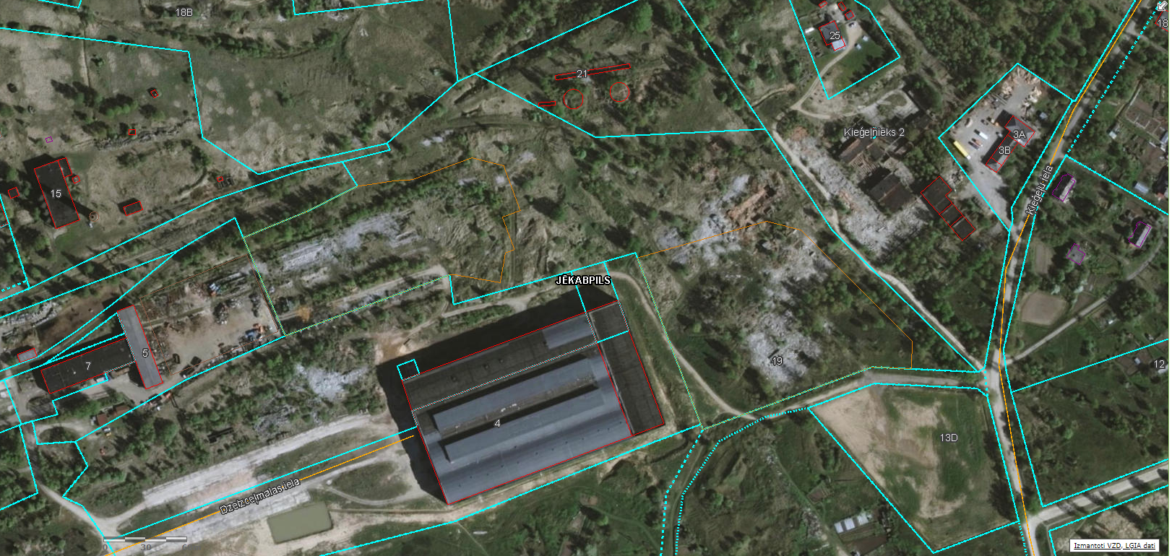
Ķieģeļu iela 19
560100101698001
Apzīmējumi: Nomas zemes gabala ar kadastra apzīmējumu 5601 001 0169 8001 robeža, platība 15195 m².

Shēmu sagatavoja zemes ierīcības inženiere (paraksts) Z.Lapinska

